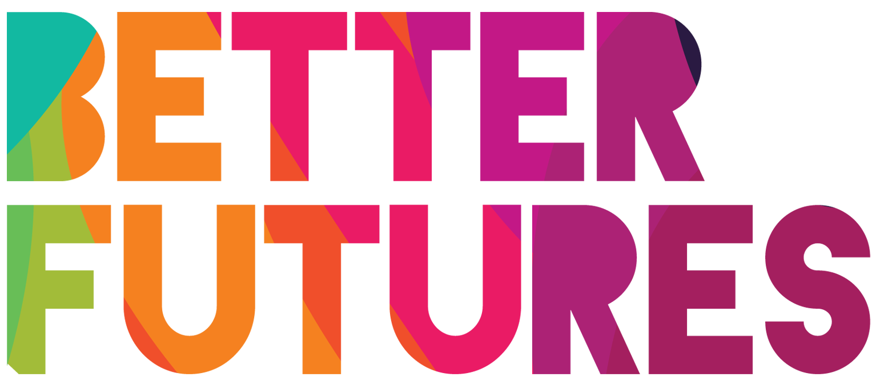 | 🌠INSPIRE ▶️ Link zur ganzen Serie

Als erstes, schau dir dieses Video an 🔻  🎯 Ziele dieser Aufgabe | Meine Aufgabe  Lass dich inspirieren von aufregenden kreativen Unternehmen  aus aller Welt  ⏳ Diese Aufgabe ist in 3 Teile aufgeteilt.  Du benötigst in etwa 2 Stunden für Teil 1,  2 Stunden für 2 und zuletzt noch einmal 2 Stunden für 3,  💬🗨️ Format: Diese Aufgabe kann auf verschiedene Arten bearbeitet werden:  - Alleine ⭐empfohlen
  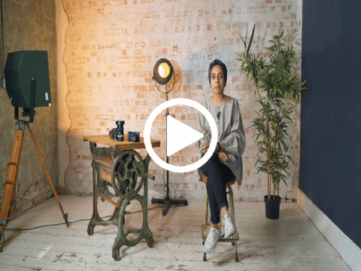

- Du wirst dir überlegen, wie du deine Kreativität nutzen könntest, um dein Unternehmen zu starten  - Du wirst bestimmen in welchem kreativen Feld du aktiv werden möchtest | - Du wirst dir einen Plan machen von anderen kreativen Köpfen zu lernen  - Du wirst die ersten Schritte dazu entwerfen, wie du dein eigenes kreatives Unternehmen führen möchtest
⁉️ Wie bearbeitest du die Aufgabe
(✅hake in den entsprechenden Kästchen die Aufgabe nach jedem Schritt ab)
- 1️⃣Nimm dir Zeit, um die Aufgabe alleine und in deiner eigenen Geschwindigkeit zu erledigen  - 2️⃣ Schau dir als erstes das Video für diese Aufgabe an  - 3️⃣Denke einen Moment nach: Was hat Fatma motiviert kreativ zu werden?  - 4️⃣Jetzt ist es an der Zeit dir zu überlegen, was dich dazu motiviert dein eigenes kreatives Unternehmen zu starten! Absolviere Aufgabe 1 in der Vorlage unten. | 5️⃣Als nächstes, betreibe ein wenig Recherche und suche im Internet nach anderen kreativen Unternehmen, die dich inspirieren und in dir neue Ideen aufkommen lassen. Mache dir im 2. Teil der Vorlage Notizen.  - 6️⃣Danach, nimm dir ein wenig Zeit, um darüber nachzudenken, was du von Fatma und den anderen Unternehmen, auf die du bei deiner Online-Recherche gestoßen bist, gelernt hast.  - 7️⃣Zum Schluss, arbeite an Aufgabe 3, um deine eigene kreative Unternehmensidee zu entwerfen.8️⃣ Wenn du deine Unternehmensidee einmal definiert hast, gehe zu der “GET STARTED” Serie & und den Aufgaben.

1 My Creativity
What creative skills are you very good at?
Visuelle kreative Fähigkeiten
Technische kreative Fähigkeiten
Storytelling Fähigkeiten

☐
Zeichnen
☐
Digitales Design
☐
Präsentieren vor der Kamera

☐
Malen
☐
Grafikdesign
☐
öffentliches Redenhalten

☐
Photographie
☐
Foto Bearbeitung
☐
Geschichten erzählen

☐
Modellieren
☐
3D Modellierung & Design
☐
Präsentieren im Radio

☐
Basteln
☐
Marketing Design
☐
Schauspielerei

☐
Basteln
☐
Druck Design
☐
Vor der Kamera präsentieren

Music creative skills
Video and film skill

☐
Singen
☐
Filmen / Kameraführung

☐
Ein Instrument spielen
☐
Editing

☐
Schreiben von Lyrics und Songs
☐
Regiearbeit

☐
Komponieren
☐
Set Design

☐
Live auftreten
☐
Lichttechnik

☐
Aufnehmen & Editing
☐
Skript schreiben

Which of the above skills
are you best at?
This could be the skill that you could
start with & offer to customers
Meine stärkste Fähigkeit ist:
️
In what moment in your life
did you feel most creative?
Mein kreativster Moment war…
️
In dem Moment fühlte ich mich…
️
What do you enjoy
about being creative?

️
What motivates you
to start a creative business?

️

2 Learning & getting inspired by other creative businesses
In your life, who is the creative person who inspired you the most?

How did this
person inspire you?
What do they do better
than anyone else?
️
Go to these Sources to find more creative businesses to get ideas and inspiration
1. Öffne Instagram auf deinem Handy
2. Suche nach #hashtags wie „#photographybusinesses”
oder „#musicbusinesses”
3. Schau dir die Instagram Accounts dieser Unternehmen an & bearbeite die Aufgabe unten
1. Besuche www.pinterest.com
2. Suche nach einem kreativen Unternehmen, welches zu deiner stärksten Fähigkeit passt, wie zum Beispiel “photography businesses” oder “music businesses”
3. Finde nun den Instagram Account dieser Unternehmen & bearbeite die Aufgabe unten
Names of the
creative businesses
that I found and liked:
What I 👍 liked about these businesses
What customers say about them

️ ...
Ich mochte…
👍 ...
👍 ...
👍 ...

️ ...
Ich mochte …
👍 ...
👍 ...
👍 ...

️ ...
Ich mochte …
👍 ...
👍 ...
👍 ...

4 My Creative Business Idea
Describe the services your business
will offer to customers:

️
To run my business,
I will use
the following
creative skills:

️
Here is how my service / product would be useful to customers:

️

